Tillsynsbegäran – information om höga naturvärden i avverkningsanmälan A 31138-2023 i Avesta kommun

Detta dokument behandlar höga naturvärden i avverkningsanmälan A 31138-2023 i Avesta kommun. Denna avverkningsanmälan inkom 2023-06-26 00:00:00 och omfattar 4,3 ha.

Vi begär härmed att Skogsstyrelsen fattar beslut enligt miljöbalken som säkerställer att skogens höga naturvärden bevaras samt säkerställer att EU-lagstiftning efterlevs och att artskyddsbrott förhindras. Vi önskar även ta del av de ställningstaganden och beslut som myndigheterna meddelar till följd av aktuell avverkningsanmälan och föreningens inlaga (se 34 § förvaltningslagen).

Nedan beskrivs fynd av naturvårdsarter som gjorts i det avverkningsanmälda området.

# Naturvårdsarter

I avverkningsanmälan har följande 4 naturvårdsarter hittats: klosterlav (VU), liten blekspik (VU), dvärgtufs (S) och rostfläck (S). Av dessa är 2 rödlistade. För rödlistade arter har rödlistekategorin angivits inom parentes. Arter som är signalarter enligt Skogsstyrelsen har markerats med (S).

De påträffade naturvårdsarterna är ett tydligt kvitto på att detta rör sig om en skog med höga naturvärden. I Figur 1 visas en karta över det avverkningsanmälda området, där samtliga fyndplatser för naturvårdsarter som finns registrerade på Artportalen har markerats.

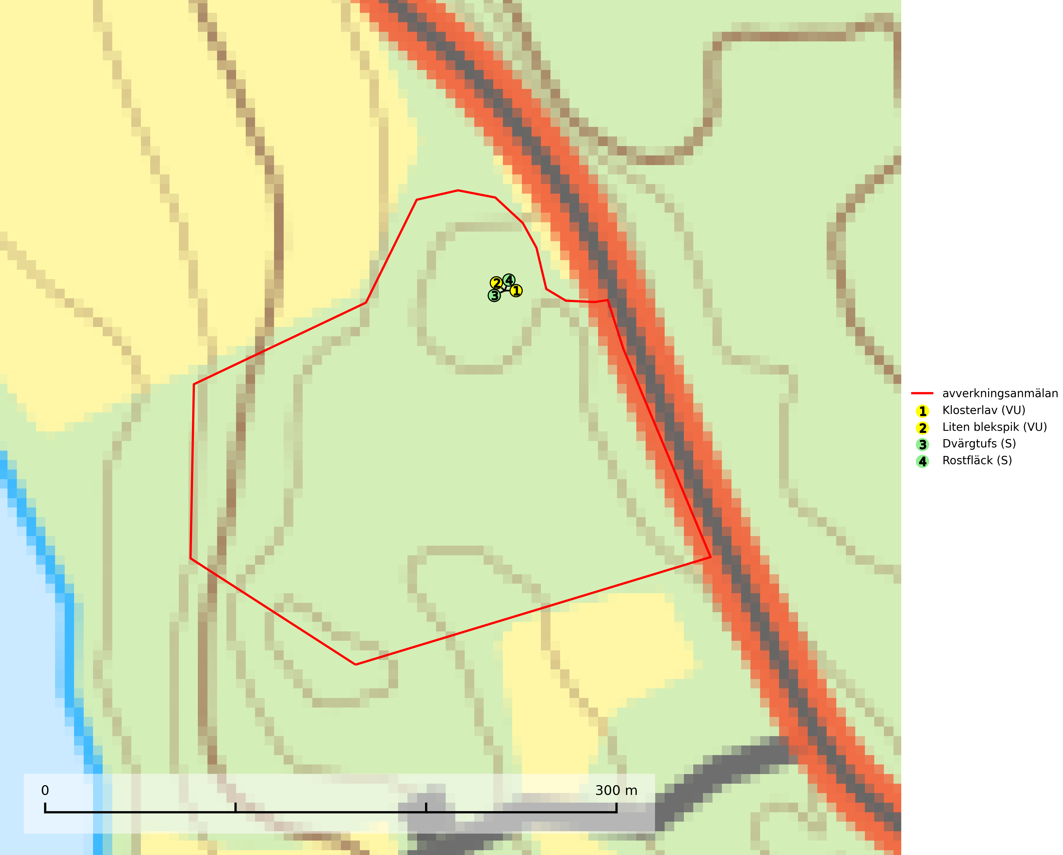

Figur 1. Fyndplatser för naturvårdsarter i det avverkningsanmälda området (röd linje). Markörer utan svart kant är placerade på fyndplatsen. Markörer med svart kant är placerade vid sidan av fyndplatsen och har ett svart streck som visar fyndplatsens exakta position. Kartans mittpunktskoordinat är N 6676632, E 587608 i SWEREF 99 TM.

**Klosterlav (VU)** växer på grov bark på stammar av framför allt ädellövträd som ask, bok, alm, lönn och lind, men fynd finns även på fläder och knäckepil. Klosterlaven finns både i sluten skog och i halvöppna till öppna miljöer, bl.a. på hamlade träd (solitära eller i löväng), i blandad ädellövskog och i ren bokskog. Arten förekommer vanligen vid basen av träden, men kan växa på upp till två meters höjd. På ljusa lokaler växer laven i sprickor på trädens skuggsida. Lokalerna har lång kontinuitet på gamla träd, hög luftfuktighet och andra rödlistade lavar förekommer ofta tillsammans med klosterlaven. Klosterlaven gynnas av att man sparar skog med lång kontinuitet, gamla vårdträd och lövängar. Alltför snabbt upptagande av hävden av lövängar kan innebära att laven skadas av den snabba förändringen till ett ljusare och torrare lokalklimat (SLU Artdatabanken, 2024).

**Liten blekspik (VU)** växer på lövträdsbark och ved i lägen med hög luftfuktighet. I norra Sverige hittas arten vanligtvis på gammal björk, al och sälg medan den i Syd- och Mellansverige oftast växer på ask, alm, lönn och ek. Avverkning av alléer och hamlade träd, almsjuka och askskottssjukan är hot i södra och mellersta Sverige. De nordliga förekomsterna hotas av avverkning och bör skyddas. Alla blekspikar av släktet *Sclerophora* ​​​​är utmärkta signalarter för gamla träd och skogsområden med höga naturvärden (SLU Artdatabanken, 2024; Nitare & Skogsstyrelsen, 2019).